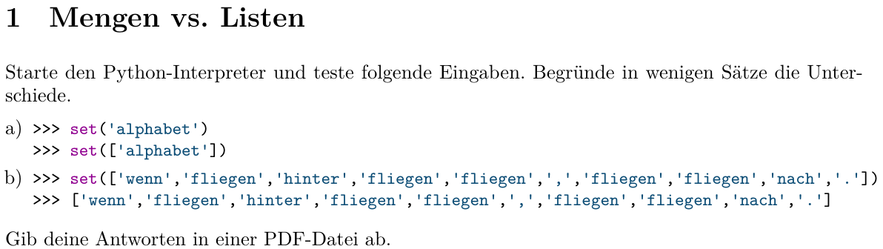
1a)
Python Input/Output:
>>> set('alphabet')
set(['a', 'b', 'e', 'h', 'l', 'p', 't'])
>>> set(['alphabet'])
set(['alphabet'])
Antwort:
Eine Set-Datenstruktur enthält jedes Element nur einmal, entsprechend der mathematischen Definition einer Menge.
Die Python Funktion: set(InputArgument), mit InputArgument vom Datentyp String erstellt eine Menge (set) von Buchstaben (characters). Die Elemente sind alphabetisch sortiert.
Ist das InputArgument vom Datentyp List wird eine Menge von Listenelementen erstellt. Hier enhält die Liste nur ein Element.
1b)
Python Input/Output:
>>> set(['wenn','fliegen','hinter','fliegen','fliegen',',','fliegen','fliegen','nach','.'])
set(['wenn', 'nach', ',', '.', 'hinter', 'fliegen'])
>>> ['wenn','fliegen','hinter','fliegen','fliegen',',','fliegen','fliegen','nach','.']
['wenn', 'fliegen', 'hinter', 'fliegen', 'fliegen', ',', 'fliegen', 'fliegen', 'nach', '.']
Antwort:
Eine Set-Datenstruktur enthält jedes Element nur einmal, entsprechend der mathematischen Definition einer Menge.
Hier ist das InputArgument der set(InputArgument) Funktion eine List-Datenstruktur. Jedes Element der Liste erscheint somit nur einmal und nicht mehrfach.
Die List-Datenstruktur im zweiten Fall ist eine Liste und kann gleiche Elemente mehrfach enthalten.
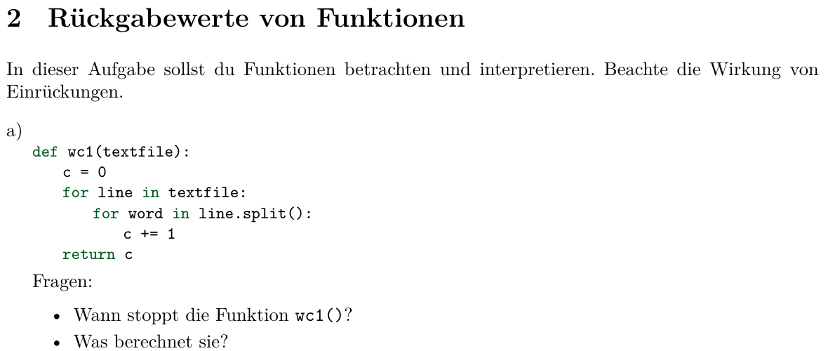
Antwort 2a)
textfile = codecs.open(inFilename, 'r', encoding='utf-8')
Die Funktion stoppt, wenn das Objekt textfile in der for Schleife jede Zeile abgearbeitet hat und das Dateiende (EOF) erreicht hat.
Die Funktion wc1 zählt die Wörter des textfiles. Genauer summiert sie die Anzahl Elemente auf, die sich jeweils in der Liste line.split() befinden. Die Split Methode trennt den String line mit dem Delimiter Whitespace.
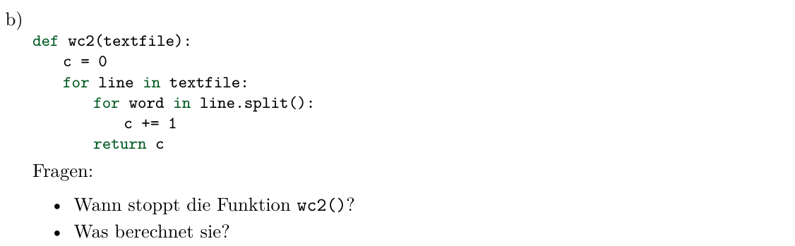
Antwort 2b)
Die Funktion wc2 stoppt nach der Abarbeitung der ersten Zeile von textfile.
Sie zählt die Anzahl der Wörter in der ersten Zeile. Bezüglich dem Begriff Wörter gilt dasselbe wie unter 2a)

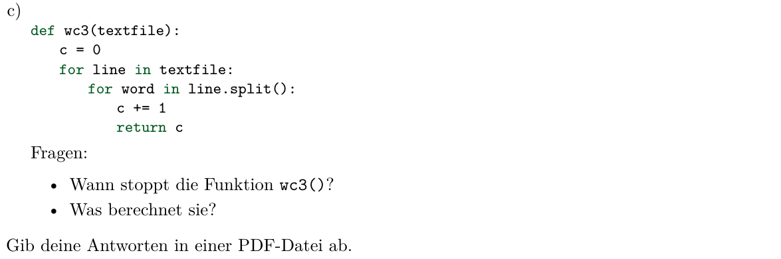
Antwort 2c)
Die Funktion wc3 stoppt nach der Verarbeitung des ersten Wortes. Bezüglich dem Begriff Wort gilt dasselbe wie unter 2a)
Sie gibt enweder 0 oder 1 zurück. Wenn das Textfile leer ist 0, und sonst 1.

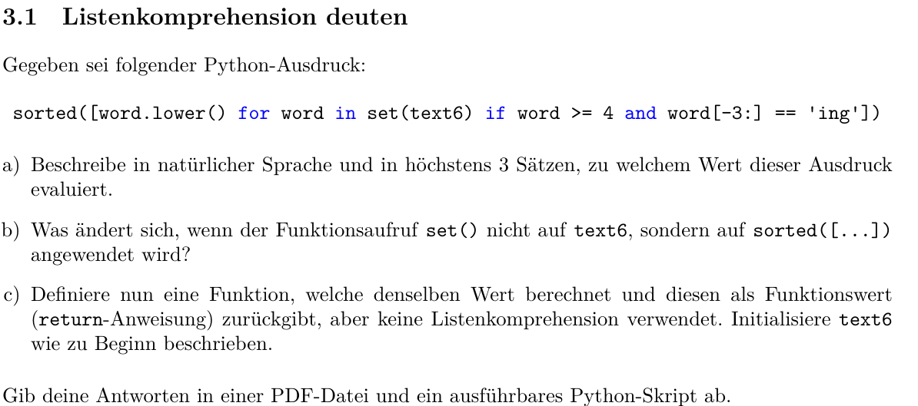
korrekter Ausdruck:
sorted([word.lower() for word in set(text6) if len(word) >= 4 and word[-3:] == 'ing'])
Antwort 3a)
Die Antwort auf diese Frage hängt davon ab, welche Datenstruktur oder welcher Datentyp die Variable text6 hat. Ist sie ein String gibt der Ausdruck eine leere Liste zurück. Ist sie eine Liste, wird daraus eine Menge (Set), dh. doppelte Elemente werden aus der Inputliste gelöscht. Dann wird der Set elementweise abgearbeitet und jedes Element darauf getestet ob es mehr als 3 Zeichen enthält und ob es mit ing endet. Die Elemente, welche die Bedingungen erfüllen, werden in eine Ergebnisliste geschrieben und noch zwei weitere Befehle (lowercase() und sorted()) darauf angewendet. Es gibt somit eine sortierte Liste mit kleingeschriebenen Wörtern die auf ing enden.
Antwort 3b)
Die Datenstruktur des Outputs ist nun keine Liste mehr, sondern ein Set. Die Elemente sind identisch zur Liste aus 3a) jedoch ist es möglich, dass sie einen anderen Index haben. Dh. die Funktion Set() auf eine sortierte Liste angewendet, kann die Sortierung durcheinander bringen.
Antwort 3c)
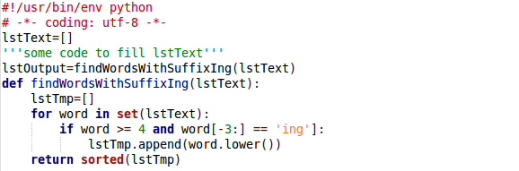

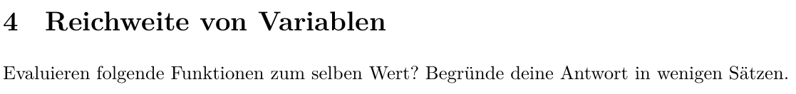
Gib deine Antworten in einer PDF-Datei ab.

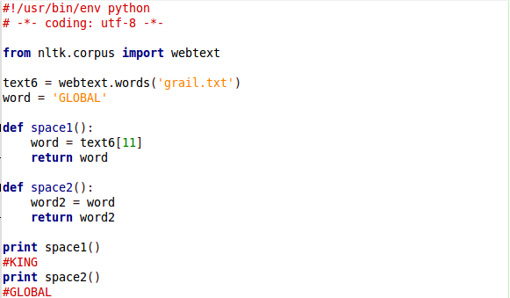
Antwort 4)
Der folgende Analyse mit dem pdb Debugger zeigt, dass text6 eine Liste mit 16967 Elementen ist. Das Element mit Index 11 hat den Wert KING und nicht GLOBAL.
(Pdb) len(text6)
16967
(Pdb) text6[0:20]
[u'SCENE', u'1', u':', u'[', u'wind', u']', u'[', u'clop', u'clop', u'clop', u']', u'KING', u'ARTHUR', u':', u'Whoa', u'there', u'!', u'[', u'clop', u'clop']
Somit evaluieren die zwei print Statements nicht zum selben Wert.
Die Funktion space2 gibt den Wert der globalen Variable word aus, da sich in ihrem Scope keine deklarierte/definierte und initialisierte lokale Variable mit dem Namen word befindet. (Nebenbemerkung: Wobei bei Python die Initialisierung der lokalen Variablen zwingend ist, um ihr gegenüber der globalen Variablen den Vorrang zu geben.)
Die Funktion space1 gibt den Wert der lokalen Variablen zurück, da nun die lokale Variable word gegenüber der globalen Variablen mit demselben Namen den Vorrang erhält.
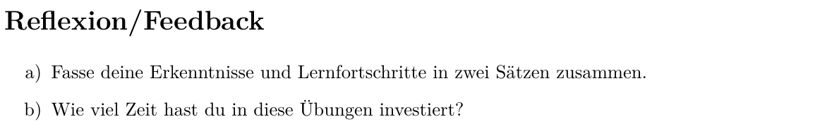
Antwort Reflexion)

Antwort Feedback)

